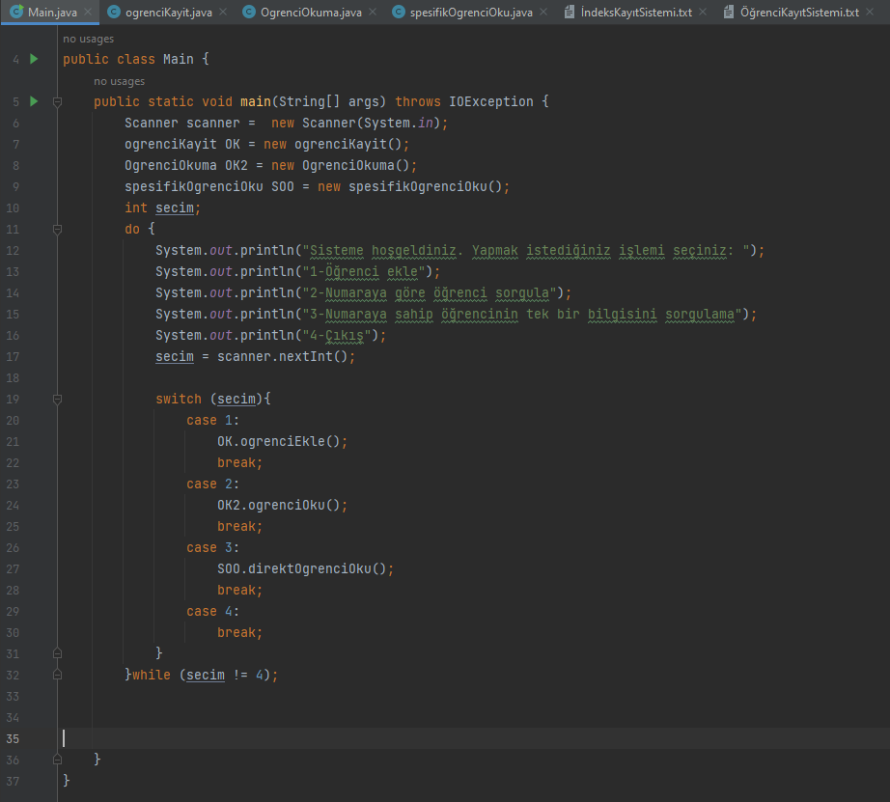

Bu main fonksiyonumuzun yapısı. İçerisinde fazla bir kargaşa yok. Sadece kullandığım fonksiyonların ve classların çağırılması ve menüden ibaret.

Bu class içerisinde öğrenci eklememizi sağlayan ogrenciEkle fonksiyonunu içerir. Soldaki resimde kullanıcıdan kaç öğrenci ekleyeceğini ve buna bağlı olarak aldığımız öğrenci bilgilerini iki boyutlu bir diziye kaydediyoruz. Sağındaki resimde ise BufferedWriter ve FileWriter fonksiyonlarının da yardımıyla diziye kaydettiğimiz değerleri ÖğrenciKayıtSistemi.txt adlı dosyaya kaydediyoruz ve bu işlemlerin hepsini try-catch bloğuna alıyoruz. Ayrıca kullanıcıdan aldığımız öğrenci numarasını da İndeksKayıtSistemi.txt adlı text belgesine indeks olarak kaydediyoruz. Hem öğrenci bilgilerini hem de indeksleri sıralı bir şekilde kaydediyoruz.

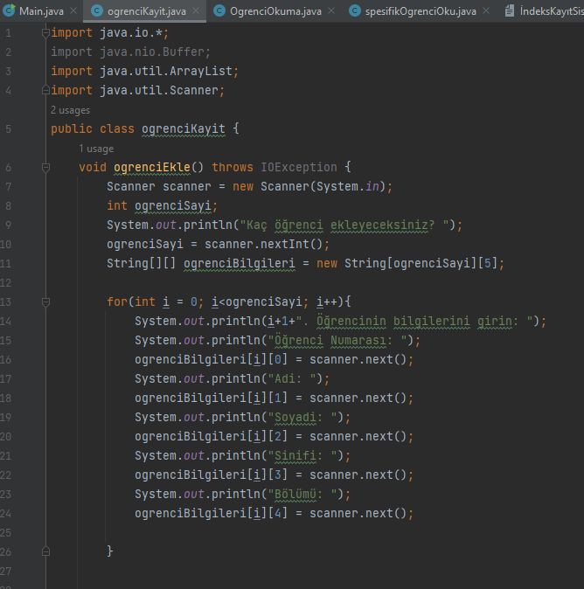metin, ekran görüntüsü, yazılım, multimedya yazılımı içeren bir resim

Açıklama otomatik olarak oluşturuldu

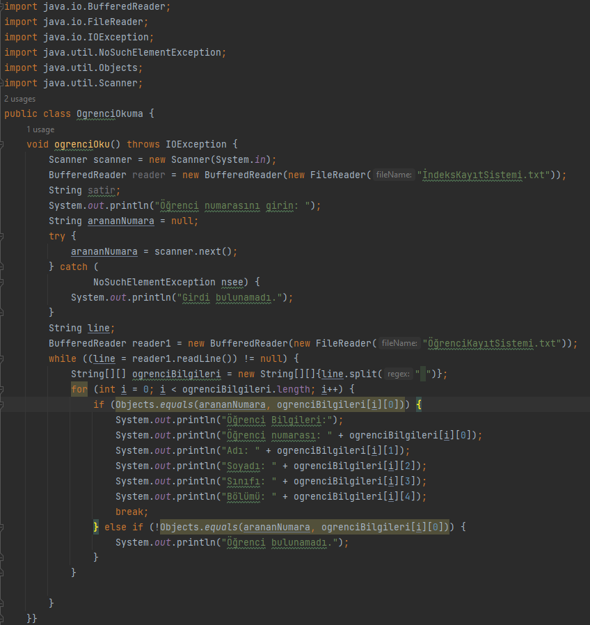

Bu bizim öğrencileri okuma classımız. İçerisinde ogrenciOku isimli fonksiyon barındırır. Bu fonksiyonda kullanıcıya sorgulamak istediği öğrenci numarasını soruyoruz. BufferedReader ve FileReader fonskiyonları yardımıyla İndeksKayıtSistemi.txt dosyasını okuyoruz ve kullanıcıdan aldığımız değeri bu txt dosyasında arıyoruz. Sonra tekrar bu fonksiyonlar yardımıyla ÖğrenciKayıtSistemi.txt dosyasını okuyup numaraya sahip öğrenciyi buluyoruz. Yardımcı fonksiyonların okuduğu belgenin boş olup olmadığını while ile kontrol edip for ve if yapılarıyla öğrencinin bilgilerini yazdırıyoruz.

Yani öğrenci numaraları ayrı bir belgede indeks olarak tutuyor, ordan da öğrenci bilgilerinin tutan belgede aramaya yapıp yazdırıyoruz.

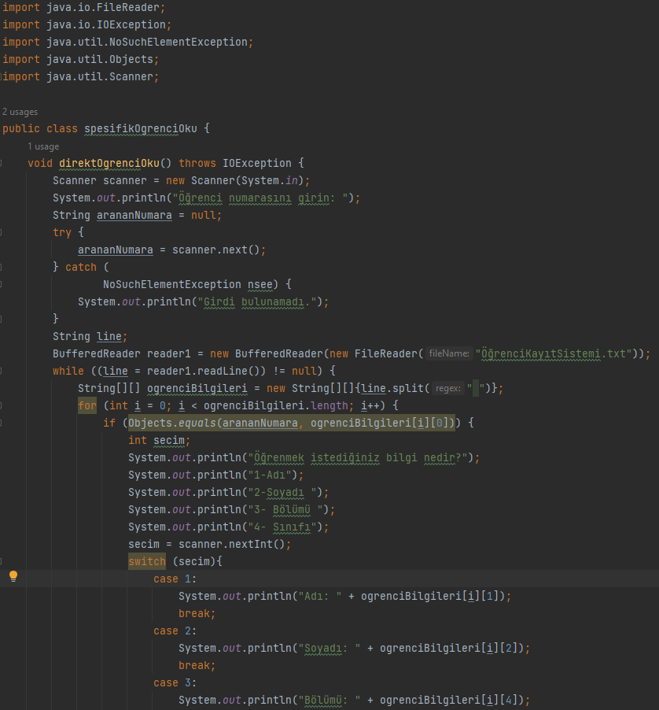

Soldaki class ise bizim spesifik bilgileri okumamıza yarayan bir class. İçerisindeki fonksiyon kullanıcıdan tekrardan bir numara istiyor. Sonra tekrardan BufferedReader ve FileReader yardımcı fonksiyonları sayesinde ÖğrenciKayıtSistemi.txt dosyasında bu numarayı aratıyor. Bulduktan sonra bu sefer o öğrencinin hangi bilgisine erişilmesini istediğini soruyor ve bilgiyi ekrana yazdırıyor.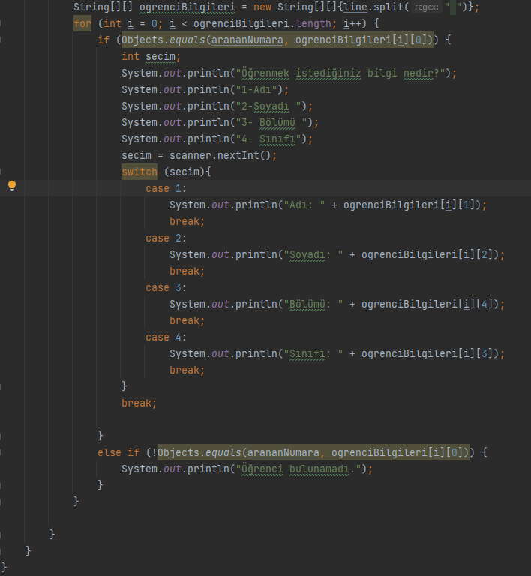

metin, yazı tipi, ekran görüntüsü, sayı, numara içeren bir resim

Açıklama otomatik olarak oluşturuldu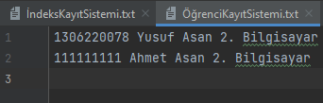

Bunlarda öğrenci eklendikten sonra txt dosyaları görünümü